组长：XXX XXXXXXXXX

组员：XXX XXXXXXXXX

XXX XXXXXXXXX

XXX XXXXXXXXX

源代码结构文档

病虫害识别系统

2021

**一、后端微服务代码**

1. 项目整体结构

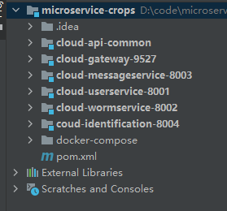

* cloud-api-common为通用接口
* cloud-gateway-9527为网关服务，端口号为9527
* cloud-userservice-8001为用户管理服务，端口号为8001
* cloud-wormservice-8002为病虫害信息管理服务，端口号8002
* cloud-messageservice-8003为报警消息服务，端口号8003
* cloud-identification-8004为病虫识别服务，端口号8004
* docker-compose文件夹下为docker部署代码及jar包

1. 通用接口cloud-api-common

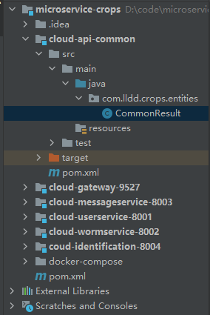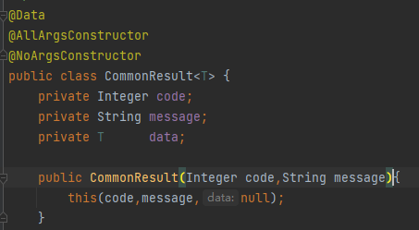

* 当前目录下仅存在一个CommenResult类，为请求返回类。

1. 用户服务（cloud-userservice-8001）

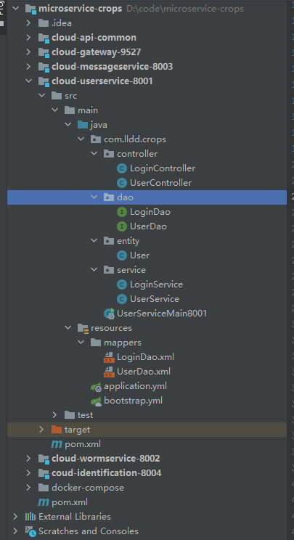

* controller包存放主要控制器
* entity包存放orm映射的实体类
* dao包存放数据库访问的接口
* service包存的是主要的接口
* resources->mapper下为存放的是java代码包里dao包对应的sql语句配置
* resources->yml文件为配置文件

1. 病虫信息管理服务（cloud-wormservice-8002）

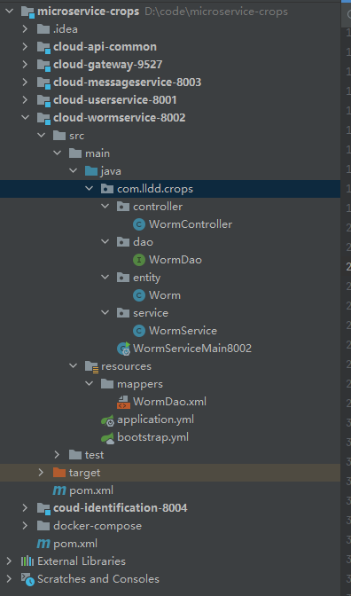

* controller包存放主要控制器
* entity包存放orm映射的实体类
* dao包存放数据库访问的接口
* service包存的是主要的接口
* resources->mapper下为存放的是java代码包里dao包对应的sql语句配置
* resources->yml文件为配置文件

1. 报警信息管理服务（cloud-messageservice-8003）

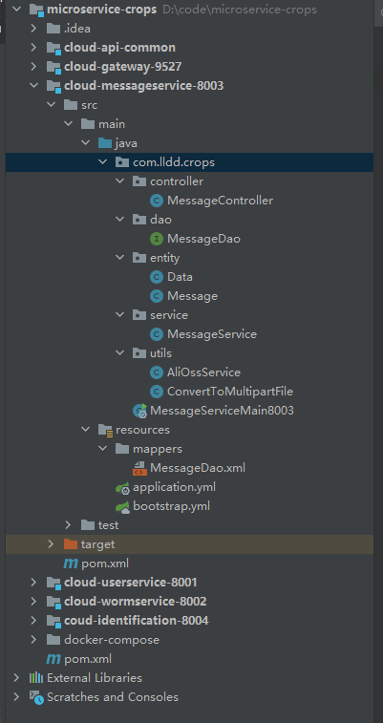

* controller包存放主要控制器
* entity包存放orm映射的实体类
* dao包存放数据库访问的接口
* service包存的是主要的接口
* utils包存放图片上传至阿里云OSS，从阿里云OSS下载的配置类；以及图片类型转换的配置类
* resources->mapper下为存放的是java代码包里dao包对应的sql语句配置
* resources->yml文件为配置文件

1. 病虫识别服务（cloud-identification-8004）

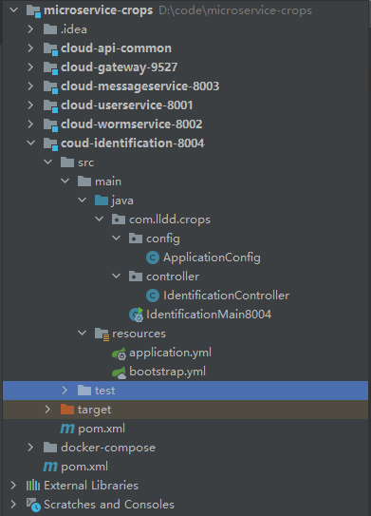

* config包存放远程调用调用其他服务的RestTemplate配置接口
* controller包存放主要控制器
* resources存放配置文件

**二、前端Vue-cli代码**

1. 代码整体结构

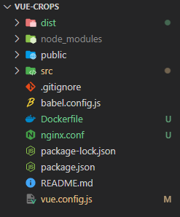

* dist目录存放项目打包后生成的代码
* node-modules目录下为脚手架项目的配置文件
* public为静态资源目录
* Dockerfile和nginx.conf为docker部署文档
* Vue.config.js为跨域请求处理代码
* 其余均为脚手架自动生成

1. Dist目录结构

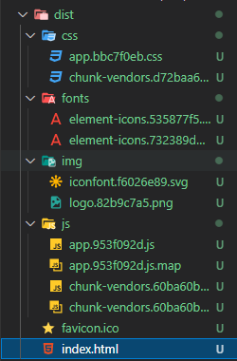

* css目录下为打包后生成的css文件
* fonts目录下为打包后生成的字体文件
* img为前端用到的图片文件
* js为到打包后生成的js文件
* favicon为浏览器显示icon文件
* index.html为脚手架前端入口

1. public目录结构

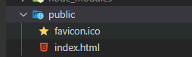

* favicon为浏览器显示icon文件
* index.html为脚手架前端入口

1. src->assets目录结构

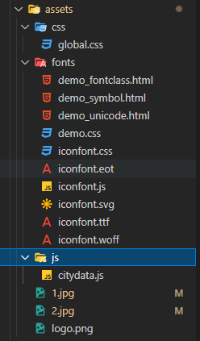

* css目录下为全局css文件
* fonts目录下为前端用到的字体库
* js目录下为中国城市级属js文件
* 其余为前端用到的图片文件

1. src目录结构

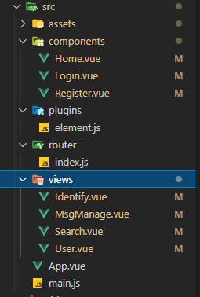

* assets目录下为前端css、图片、js文件
* components目录下文前端登录注册以及框架组件
* plugins目录下为Element-UI组件导入代码
* router为项目路由配置文件
* views目录下为核心功能界面组件
* app.vue为根组件
* main.js为入口文件